2020年8月扬州市生态科技新城管理委员会所属事业单位公开招聘卫生专业技术人员体检名单
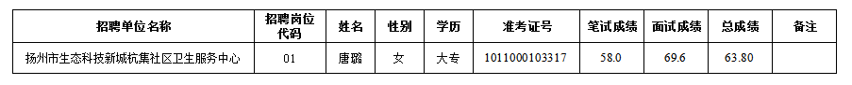
监督举报电话：市纪委监委 0514-12388
生态科技新城纪工委 0514-82929778

